

Sept. 20XX - Juil. 20XX

I N T É R Ê T S

E X P E R I E N C E P R O F E S S I O N N E L L E

*Université ou école*

**NOM**

P O S T E O C C U P É

Prénom

Espagnol

Anglais

Allemand

xxxxxxxxxxxxxx

xxxxx@xxxx.com

xxxxxxxxxxxx

**LOGICIELS**

Excel, Word, PowerPoint, Outlook, Photoshop, Illustrator, Wordpress.

**DIPLÔME XXXXXXXXXXXXXXXXX XXXXXXXXXXXX XXXXXXXXXXXXXX**

Ville, Pays

Poste occupé

**NOM DE L’ENTREPRISE**

**E LA EMPRESA**

* Donec turpis mauris, auctor vitae sollicitudin in, elementum efficitur tellus.
* Aenean nec turpis tortor. Ut placerat varius vivera vestibulum eu dictum purus.
* Ut lacinia commodo erat id vulputate. Orci varius natoque penatibus et magnis dis parturient montes, nascetur ridiculus mus.
* Donec turpis mauris, auctor vitae sollicitudin in, elementum efficitur tellus.
* Aenean nec turpis tortor. Ut placerat varius vivera vestibulum eu dictum purus.
* Ut lacinia commodo erat id vulputate. Orci varius natoque penatibus et magnis dis parturient montes, nascetur ridiculus mus.

**NOM DE L’ENTREPRISE**

Poste occupé

Poste occupé

**NOM DE L’ENTREPRISE**

* Donec turpis mauris, auctor vitae sollicitudin in, elementum efficitur tellus.
* Aenean nec turpis tortor. Ut placerat varius vivera vestibulum eu dictum purus.
* Ut lacinia commodo erat id vulputate. Orci varius natoque penatibus et magnis dis parturient montes, nascetur ridiculus mus.

Nov. 20XX – Juil. 20XX

Ville, Pays

Ville, Pays

Ville, Pays

Nov. 20XX – Juil. 20XX

**DIPLÔME XXXXXXXXXXXXXXXXX XXXXXXXXXXXX XXXXXXXXXXXXXX**

Ville, Pays

Gestion du stress | Révision des textes | Travail d’équipe | Xxxxxxxxxxx | Xxxxxxxxxxxxx

C O M P É T E N C E S

Nov. 20XX – Juil. 20XX

F O R M A T I O N

Sept. 20XX - Juil. 20XX

*Université ou école*

* Voyager: Europe (France, Irlande et Norvège), Asie (Chine, Japon, Thaïlande).
* Sport: Natation, football, escrime.
* Bénévole dans une association.

©AZURIUS – Modeles-de-cv,com

Cher(e) Candidat(e)

Augmente tes chances de trouver un emploi dans une grande entreprise grâce aux modèles de CV Word pour professionnel de chez [**AttractiveCV**](https://attractivecv.com/?utm_source=Word_Doc&utm_medium=ModelesdeCV_Link&utm_campaign=MDC_Downloads). Modèles de CV Word de très haute qualité pour décrocher un emploi rapidement.

[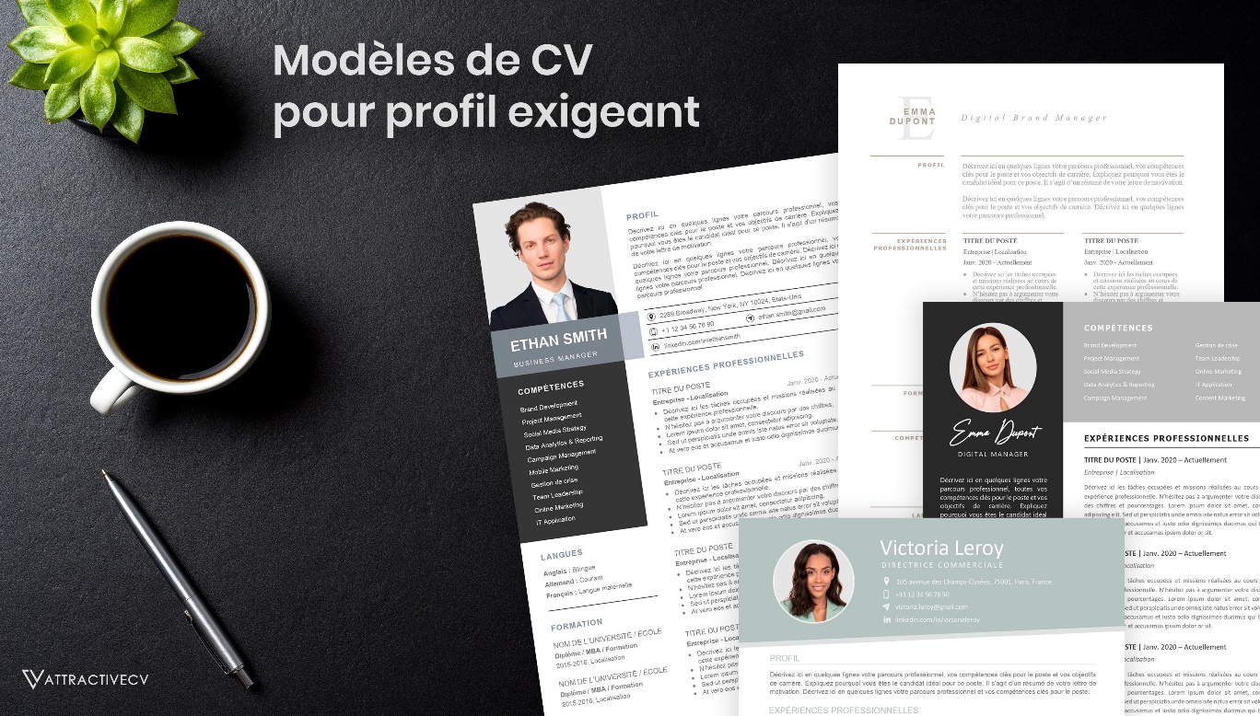](https://attractivecv.com/?utm_source=Word_Doc&utm_medium=ModelesdeCV_Link&utm_campaign=MDC_Downloads)Chaque modèle inclus : 1 CV haute résolution + 1 lettre de motivation + 1 pack d’icônes

**🡺** Faites la différence avec un modèle de CV Word pour professionnel : [**attractivecv.com**](https://attractivecv.com/?utm_source=Word_Doc&utm_medium=ModelesdeCV_Link&utm_campaign=MDC_Downloads)

Tu auras certainement besoin d’accompagner ton CV d’une **Lettre de motivation** :

* [Exemples de Lettre de Motivation](https://www.modeles-de-cv.com/exemples-lettre-de-motivation/?utm_source=Word_Doc&utm_medium=Model_CV_Link&utm_campaign=MDC_Downloads)
* [+ Modèles de Lettre de Motivation](https://www.modeles-de-cv.com/modeles-lettre-de-motivation/?utm_source=Word_Doc&utm_medium=Model_CV_Link&utm_campaign=MDC_Downloads)

**COPYRIGHT - VEUILLEZ LIRE CE MESSAGE**

©Ces modèles de CV et lettres gratuits sont la propriété d'AZURIUS S.L. Vous pouvez les télécharger et les modifier librement pour votre usage personnel et à des fins non commerciales seulement. Ces modèles, exemples et leurs dérivés ne peuvent en aucun cas être revendus. Ces documents, ou toute partie de ceux-ci ne peuvent être copiés, reproduits, distribués, utilisés ou réaffichés dans d'autres sites web sans le consentement préalable et écrit d’AZURIUS S.L.

N'oubliez pas de supprimer cette information copyright avant de modifier et d'imprimer votre CV. Pour toute question, écrivez à contact@modeles-de-cv.com.

Découvrez plus de modèles de CV sur [www.modeles-de-cv.com](https://www.modeles-de-cv.com/?utm_source=Word_Doc&utm_medium=Model_CV_Link&utm_campaign=MDC_Downloads)